國立台東高中一百學年度 第二學期高一地理科第二次期中考考卷 101.05.09
畫答案卡： 是 √ 否 適用班級：1～10
考試範圍：地理（二）第1-2～4-1章 ※ 答案卡的班級、座號、姓名請檢查是否正確※
- 單選題（每題1.5分）
1. 「嘉南、屏東二平原及臺東縱谷的糖業實行企業化經營，且蔗糖昔日曾居出口商品的首位」；上述文字是何種農業的經營方式？ (A)混合農業 (B)熱帶栽培業 (C)地中海型農業 (D)商業性穀物農業
2. 各縣市首長帶領農民代表與農會人員前往中國、日本、歐美參加農產品展示行銷或競賽，是屬於哪一項農業政策？ (Ａ)推動精緻農業 (Ｂ)推動農村再生 (Ｃ)發展休閒農業 (Ｄ)加強農產品全球布局行銷
3. 在地中海型農業區內，近年來蔬果的栽培逐漸取代榖類的種植與不再休耕，與哪幾項因素相關：(甲)專業化；(乙)都市化；(丙)氣候變遷；(丁)人口大量增加；(戊)以機器取代勞力。 (A)甲乙 (B)乙丙 (C)丁戊
(D)甲戊
4. 面對 WTO 與 ECFA 的新時代，政府相關單位也陸續推出各項政策以協助農業轉型。下列政策中，何者最「不
適宜」？ (Ａ)擴大有機農業生產 (Ｂ)推動「小地主大佃農」計畫 (Ｃ)建設世界級溫帶水果中心
(Ｄ) 推動農業生物技術產業化
5. 圖（一）為甲、乙兩森林，下列敘述正確的有？ (a)甲為硬木、副極地氣候，乙為軟木、熱帶雨林氣候；(b)甲為巴西，乙為英國；(c)乙因近代公路擴張及全球木頭需求增加而加速砍伐；(d)乙開採條件為品質佳，近市場；(e)甲森林在大量砍伐之下，對全球生態及氣候造成嚴重影響。 (A)abc (B)cde (C)bcd (D)bde
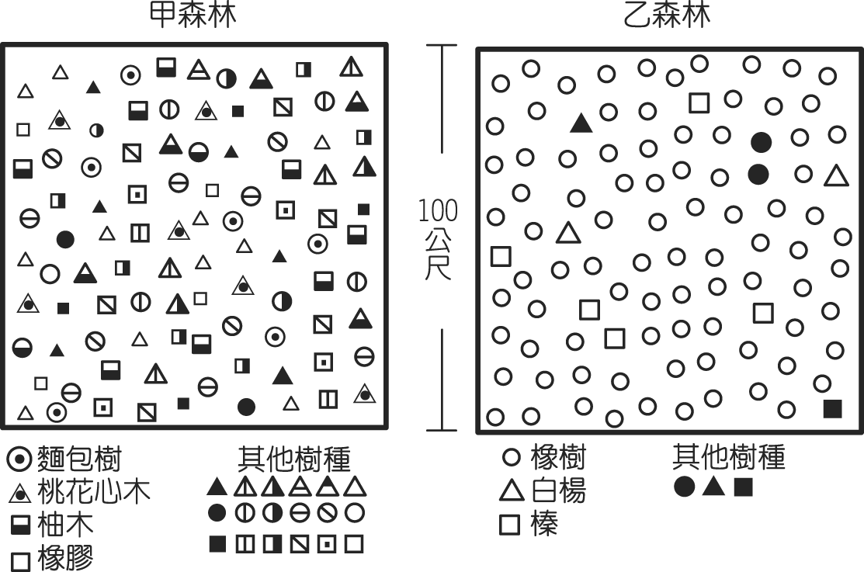
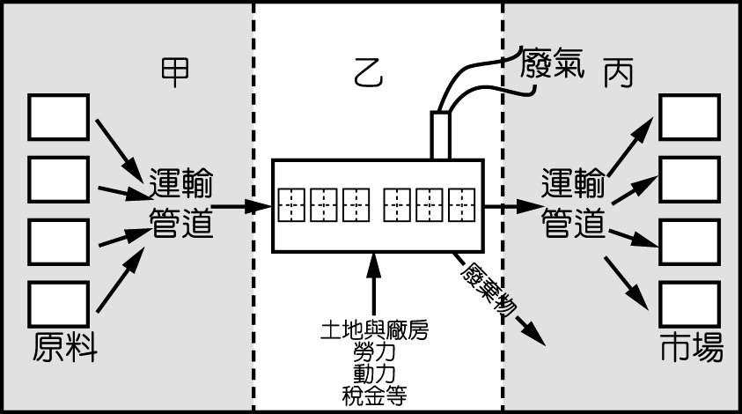

圖二
圖一

6. 圖（二）為工業區位的成本要素圖，甲、乙、丙分別代表各種成本費用。請問臺灣購買中東原油回國，
進行裂解分餾成各種輕重油產品，主要在於節省哪一部分成本？ (A)甲 (B)乙 (C)丙
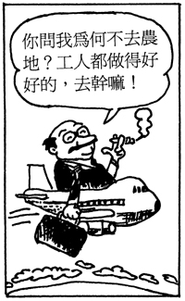
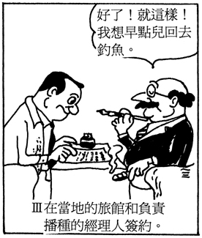
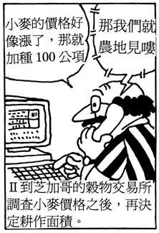
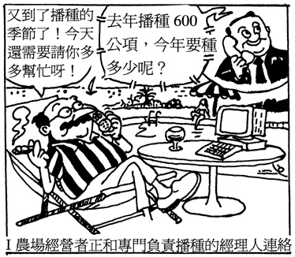
7. 下圖為某商業性農業的四格漫畫。下列關於此種農業的敘述何者正確？ (A)多分布於人口稠密區 (B)高度機械化 (C)單位面積生產量大 (D)產品需經加工才出售

8. 臺灣東部的酪農業因應時代環境變遷，目前經營方式上結合下列何種方式以力求生存發展？ (A)觀光休閒 (B)兼種稻米 (C)食品加工 (D)生態保育
9. 臺灣、南韓等新興工業化國家，能取得美、日等國半導體晶圓製造業的技術移轉，而成為晶圓（代工）的生產基地，主要是因美國、日本何項因素所致？ (A)國內環保成本較高 (B)工業土地取得困難 (C)原料價格較為昂貴 (D)國內生產技術術遇瓶頸
10. 新興工業化國家，指的是整體發展比不上已開發國家，但是又領先其他開發中國家者。請問：下列哪些國家「非」新興工業化國家？(甲)加拿大；(乙)衣索比亞；(丙)泰國；(丁)孟加拉；(戊)巴西 (A)甲乙戊
(B)甲丁戊 (C)甲乙丁 (D)丙丁戊
11.「有機農業是遵守自然資源循環永續利用原則，不允許使用合成化學物質，強調水土資源保育與生態平衡之管理系統，並達到生產自然安全農產品目標之農業。」根據此一定義，下列農業經營方式，何者較「不符合」有機農業的精神？ (A)採用翻土、地面覆蓋塑膠布的方法，防止雜草滋生 (B)大規模機械化耕作，種植單一作物，使用化肥、農藥 (C)培育多樣化的土壤微生物、昆蟲和鳥類，使用捕蟲裝置、架設網室保護農作物，以減少病蟲害 (D)施用以禽畜排泄物和廢棄的農作物做成的堆肥
12. 隨著農業專業化的結果，各地區將發生何種變化？ (A)各地的貿易量將減少 (B)各地的交互作用愈來愈弱 (C)自然環境對農業的影響力降低 (D)各地彼此間的依賴愈來愈深
13. 依據韋伯理論，選擇工廠區位的指標是 (Ａ)最低總運輸成本 (Ｂ)最大市場銷售範圍 (Ｃ)最低分配成本 (Ｄ)最低集貨成本
14. 成衣業在二次大戰後，大量轉移至東南亞、南歐等地設廠，但在 1990 年代之後，則有不少廠商再次遷廠回東亞、西歐等地，其前後二次選擇工廠區位的考量因素分別是 (Ａ)大量廉價勞工、資金充裕 (Ｂ)廣大市場、生產技術 (Ｃ)原料產地、掌握市場動態 (Ｄ)大量廉價勞工、掌握市場動態
15. 聚集經濟與產業群聚之間最大的差別，並非空間的集中或離散程度，而是下列何者？ (Ａ)產業的長程經濟效應 (Ｂ)產業之間的連鎖關係 (Ｃ)產業的規模效應 (Ｄ)產業的工業慣性
16. 小甜來到圖（三）所示地點，深覺此處除了不產煤、鐵外，發展潛力極大。如果他想在圖中五個地點分別設立糖廠、水泥廠、煉鋁廠、鋼鐵廠、紡織廠。那麼最有可能的配置方式按順序是 (A)戊丁丙甲乙
(B)戊甲丙丁乙 (C)戊甲丁乙丙 (D)戊丁甲丙乙
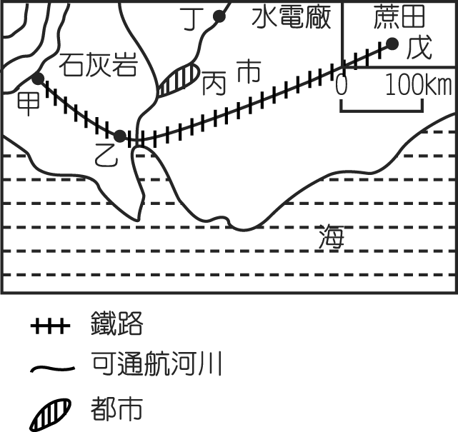
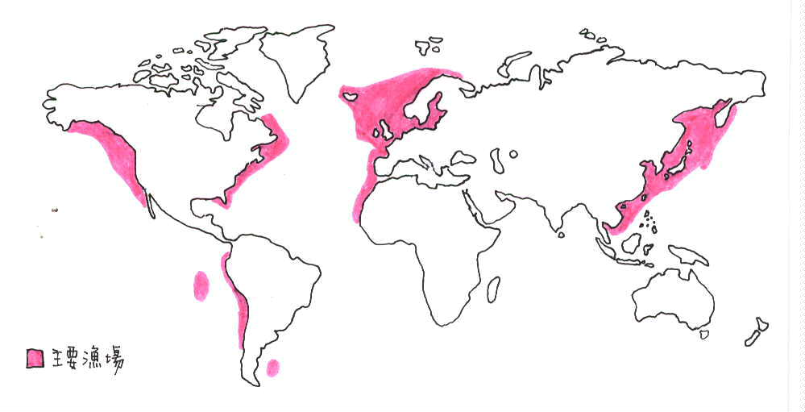
圖四

圖三

17. 圖（四）是世界五大漁場的分佈圖。這五大漁場的共同區位條件是： (A)附近有寒流或涼流經過 (B)鄰近消費市場 (C)附近皆有大河注入 (D)擁有面積廣大的大陸棚
- 整合測驗題（每題1.5分）
（一）工廠區位選擇會因工業種類之特性而有所差異；如：(甲)原料；(乙)動力；(丙)運輸；(丁)勞工；(戊)聚集經濟；(己)政府政策；(庚)市場。請問：
18. 汽車工廠的設廠區位是： (A)甲 (B)乙 (C)丁 (D)庚
19. 製鞋業在區位選擇上應考慮： (A)丙 (B)丁 (C)戊 (D)己
20. 政府為促進產業升級，特將第一個科學園區設於靠近經濟部工研院的新竹市，此科學園區設立所考量的區位因素有哪些： (A)甲乙丁 (B)乙丙戊 (C)丁戊己 (D)甲己庚
21. 運輸革新、提煉技術的提高、電的使用及工業的自動化生產，使各種區位要素的重要性發生變化，請問哪種區位要素，對廠商而言，將愈來愈重要？ (A)甲 (B)丙 (C)丁 (D)庚
22. 原料製成產品損失的重量稱為失重率，失重率越高的產業其設廠區位為： (A)甲 (B)乙 (C)丙 (D)庚

（二）現代工業生產特徵有：(甲)生產機械化；(乙)生產自動化；(丙)專業分工；(丁)產品規格化；(戊)產品標準化；(己)規模經濟；(庚)聚集經濟。請問：
23. BMW 廠商為了能夠大量生產，在廠房內部建立了汽車流水裝配線，作業人員不需移動，而將車子放置在輸送帶上，每個工人只擔任一項單純的動作，這是屬於何項特徵？ (A)甲 (B)乙 (C)丙 (D)戊
24.「生產的過程以電腦監控，可以立即排除故障與彈性調整產品生產流程。」這是屬於現代工業的哪一項特
徵？ (A)甲 (B)乙 (C)丙 (D)丁
25. 我們可以把不同公司生產的 CPU（中央處理器）、主機板、音效卡、顯示卡、網路卡、軟碟機、硬碟、鍵盤、滑鼠、記憶體、印表機等零件及周邊設備自行選擇組裝成一臺符合個人需求的家用電腦，這是屬於現代工業的哪一項特徵？ (A)乙 (B)丙 (C)丁 (D)戊
26. 各項電子產品均有保固期的規定，這是屬於現代工業的哪一項特徵？ (A)甲 (B)乙 (C)丁 (D)戊
27. 路華（MG ROVER Group）、勞斯萊斯及賓利（Bentley）為英國三大車廠，但今日勞斯萊斯已成為德國 BMW Group 的成員，賓利亦隸屬於德國 VW Group，這是屬於何項特徵？ (A)丁 (B)戊 (C)己 (D)庚
（三）圖（五）為民國 88 ～ 97 年臺灣稻米進口量的趨勢變化，請依圖回答下列問題：
28. 就臺灣環境變遷過程，哪一因素導致民國 90 年後稻米的進口量大增？ (Ａ)臺灣加入 WTO 開放進口
(Ｂ)生質能需求的大量進口 (Ｃ)九二一大地震對稻米生產量的破壞 (Ｄ)人民飲食習慣改變導致稻米需求大增
29. 面對大量的進口稻米，對臺灣稻農的衝擊甚大，但「銀川米」仍能上架在加拿大、香港的超市，請問其競爭的因素為何？ (Ａ)生產規模擴大的經濟效益 (Ｂ)品質的提升受到市場肯定 (Ｃ)政府補貼降低售價增加競爭力 (Ｄ)以品牌代銷其他進口稻米
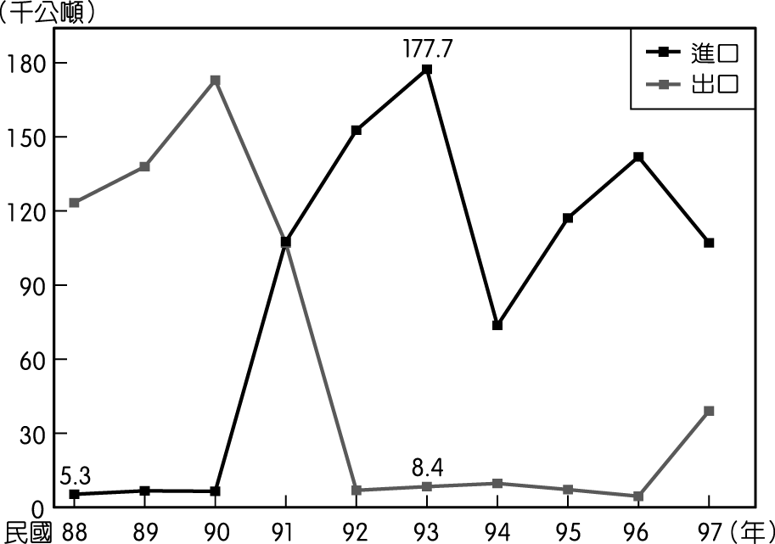
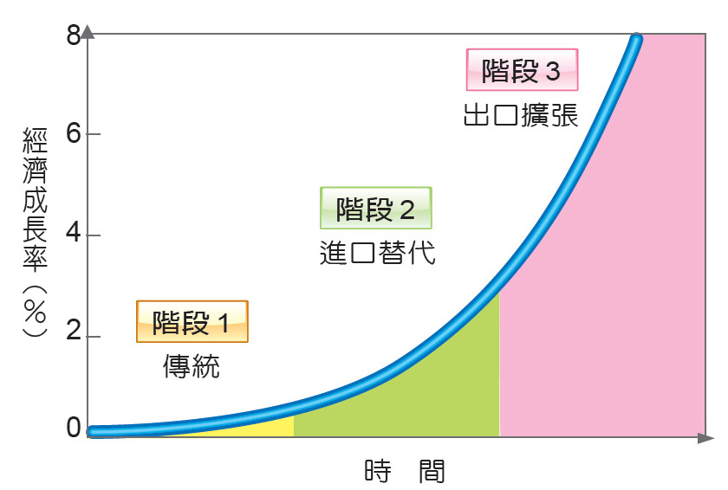

圖五
圖六

（四）圖（六）為開發中國家的發展階段示意圖，請問：
30. 下列對於「階段1」國家的描述，何者「錯誤」？ (A)每人平均年收入≤ 750美元 (B)成人識字率低
(C)第一級產業占國家生產的比例高 (D)主要以第三級產業的出口為主
31. 對於已經發展到「階段3」的開發中國家：(甲)皆可稱為已開發國家；(乙)也可稱為新興工業化國家；(丙)大多位於亞洲、非洲；(丁)亞洲四小龍為這類國家的典範；(戊)墨西哥為了經濟發展，在北部的邊界設立製造加工區。請選出正確的敘述？ (A)甲乙丁 (B)乙丙戊 (C)甲丙丁 (D)乙丁戊
32. 哪一個階段是以賺取大量外匯，增進國內經濟發展的時期？(A)階段1 (B)階段2 (C)階段3
（五）美國舊金山灣南側的聖他克拉谷地，原為果園區，後被規劃開發為無汙染性的工業區，吸引大批高科技產業來此設廠，其產業包括電腦及周邊設備、通訊器材和運輸裝備等。是美國電子工業的中心，素有矽谷之稱。矽谷有許多廠商透過外包與策略聯盟的方式，和全球各地同類廠商合作，進行全球性專業分工，以降低生產成本。請問：
33. 矽谷工業區在聖他克拉谷地設立，最主要的工業區位因素是什麼？ (A)動力 (B)政策 (C)資金 (D)市場
34. 大批高科技廠商到矽谷設廠，可獲得什麼利益？ (A)聚集經濟 (B)規模經濟 (C)長程經濟 (D)即時生產

（六）市場指向的農牧業包括：(甲)放牧業；(乙)混合農業；(丙)酪農業；(丁)地中海型農業；(戊)商業性穀物農業；(己)熱帶栽培業。請問：
35.「美國溫帶草原帶，農業最小耕地單位是 64 公頃，農民使用大型機械及農具，如 45 公尺寬的犁耙和大型收割機，以種植小麥為主，農民以擴展農地來增加產量，產品有75 ％外銷，有世界麵包籃之稱。」這是對哪種農牧業的描述： (A)甲 (B)乙 (C)戊 (D)己
36. 圖（七）是屬於何種市場指向農牧業： (A)乙 (B)丙 (C)戊 (D)己
37. 圖（八）是某種農牧業的投入—產出流程圖，是屬於何種市場指向農牧業： (A)甲 (B)乙 (C)丙 (D)丁
38. 圖（九）是紐西蘭盛行的農牧業活動「四季行事曆」，是屬於何種農牧業： (A)甲 (B)乙 (C)丙 (D)丁
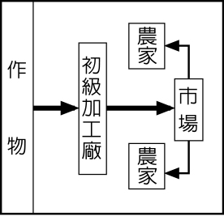

圖
七
圖
八

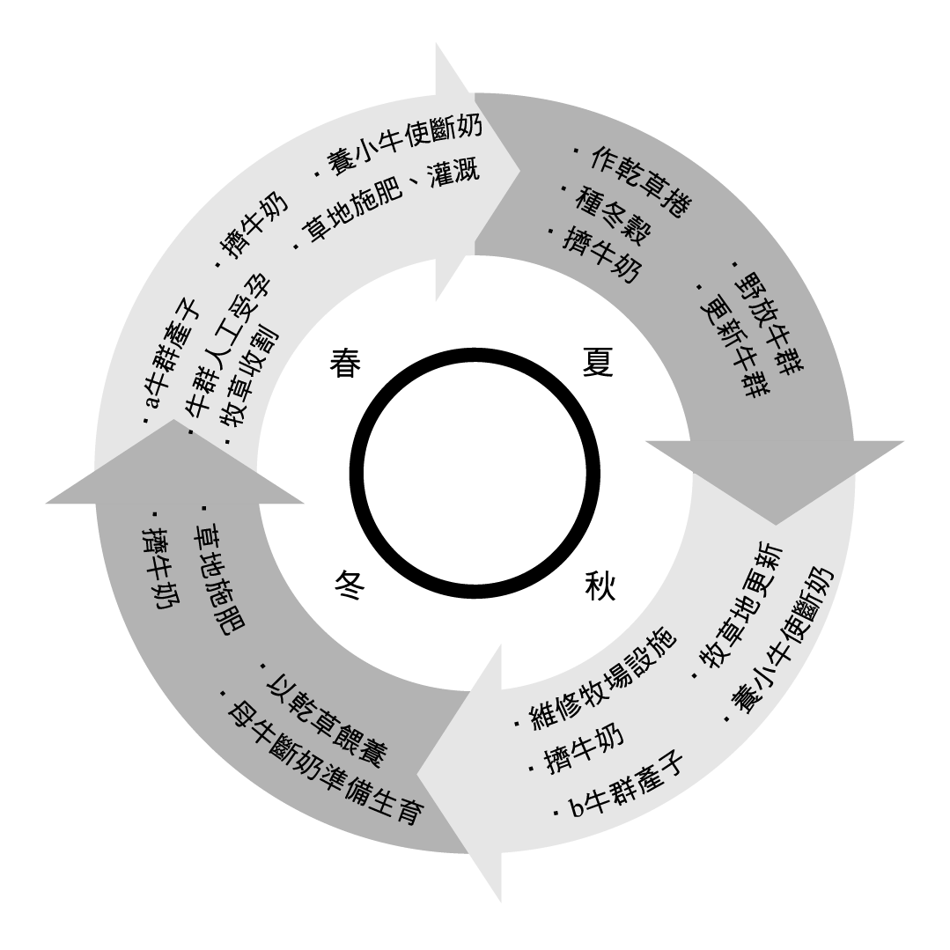
圖九
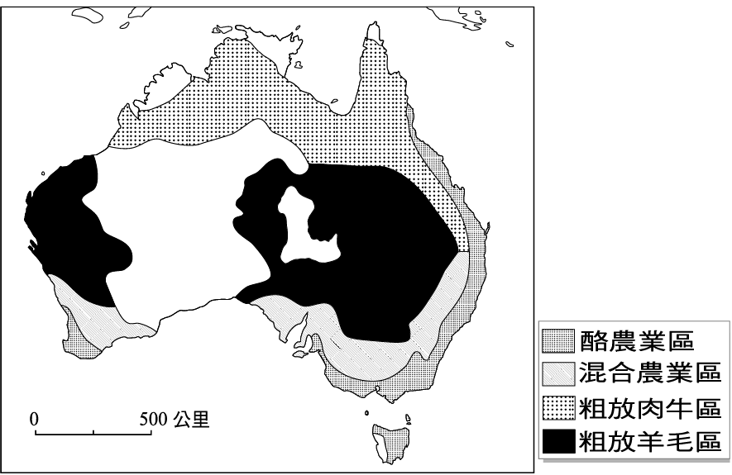
圖十

（七）墨累－大令盆地位於澳洲墨累河及其支流大令河匯流處附近，地居大分水山脈西側，雨量較少，盆地內植被以草原為主。十八世紀以後，此地開始發展灌溉農業，草原逐漸闢為農場，栽種小麥和飼養綿羊，成為澳洲主要的農產輸出地帶。圖（十）為澳洲的畜牧業分布圖，請問：
39. 墨累－大令盆地雨量較少的原因是： (A)背東南信風 (B)背東北信風 (C)背西風 (D)涼流經過
40. 目前該地的農業型態應與圖中的哪一區相同？ (A)酪農業區 (B)混合農業區 (C)粗放肉牛區 (D)粗放羊毛區
41. 目前墨累－大令盆地地區因過度灌溉，在當地造成什麼樣的環境危機？ (A)河川水質汙染 (B)土地鹽鹼化 (C)地面河川乾枯 (D)地下水位下降
42. 若欲解決過度灌溉所造成的環境問題，應採取何項措施較為適宜？ (A)停用農藥 (B)加強施肥 (C)加強排水 (D)改變農業類型
（八）玩具業的全球分工鏈是歐美日、新興工業化國家、中國東南亞形成三角形生產貿易網絡。依據「兩因素」可將歐美日（Ⅰ）、新興工業化國家（Ⅱ）、中國東南亞（Ⅲ）等地區分為Ⅰ、Ⅱ、Ⅲ 3 個層次形成國際分工，分別負責不同的部門活動。請回答下列問題：
43. 文中提及的「兩因素」最適答案為何？ (Ａ)生產成本、技術水準 (Ｂ)生產成本、政策優惠 (Ｃ)產業結構、政策優惠 (Ｄ)土地取得容易與否、技術水準
44. 3 個層次對應的部門，下列何者正確？ (Ａ)Ⅰ：主要從事加工裝配環節或生產製造 (Ｂ)Ⅱ：負責品牌的行銷與產品設計 (Ｃ)Ⅲ：逐漸演變為中間廠商（委託代工），甚至部分企業上升為主導企業 (Ｄ)Ⅰ：致力於創新技術，及大量投入研發
（九）圖（十一）為易利信行動電話生產流程圖。請問：
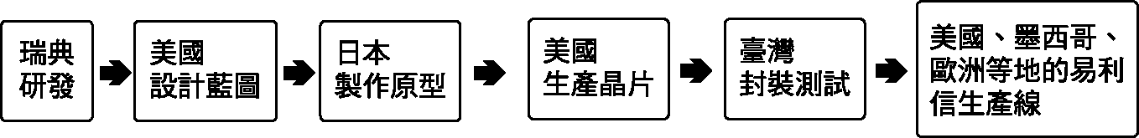

圖十一

45. 易利信行動電話的研究和生產分散到許多國家，是在何種原則之下所做的產業布局？ (A)讓最具優勢的國家或地區來生產 (B)敦睦外交，鞏固邦交國間關係 (C)環境保護，不破壞本國環境 (D)均衡世界各個區域的發展
46. 易利信行動電話的生產流程，反映出當前世界經濟的何種特色？ (A)區域化 (B)全球化 (C)地方化
(D)在地化
47. 易利信先接訂單再生產，儘可能達到零庫存，降低成本與風險，這是何種模式？ (A)規模經濟 (B)聚集經濟 (C)即時生產 (D)工業慣性
（十）圖（十二）為加拿大某農場之年中工作曆，依圖中資料所述，請回答下題：
48. 該農場之農業類型主要為下列哪一項？ (A)混合農業 (B)酪農業 (C)熱帶栽培業 (D)商業性穀物農業
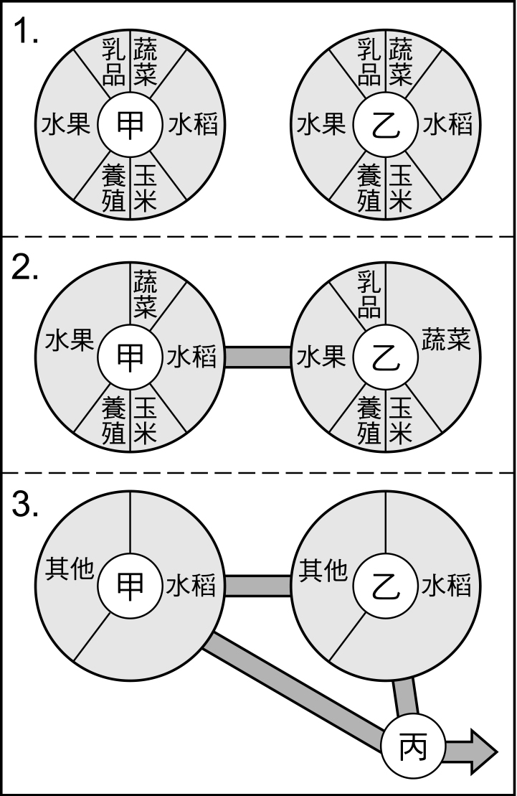
49. 由表（一）和圖（十二）可研判影響其農業發展的主要不利因素為下列
圖十三一
何項？(A)勞工不足 (B)土壤貧瘠 (C)生長季太短 (D)農耕技術欠佳
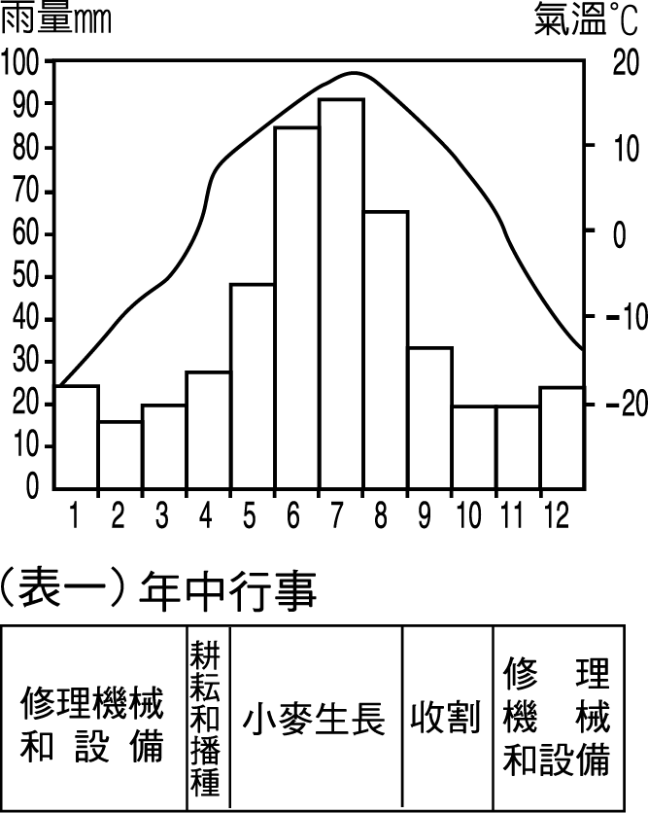

圖十二

（十一）圖（十三）為甲、乙二市附近的農業土地利用變遷過程圖。請問：
50. 此圖可用來說明農業發展過程中的哪一現象？ (A)綠色革命 (B)區域專業化 (C)農業企業化 (D)農業規模化
51. 導致此種土地利用變遷的主要因素是：(A)運輸革新 (B)生產技術進步 (C)農業機械化 (D)引進新作物
52. 當農業土地利用變遷至第3階段時，甲、乙二市最可能面臨何種共同的農業問題？ (A)天災不斷 (B)勞力短缺 (C)生產活動趨向分散 (D)農產品生產過剩
（十二）二次戰後的 60 年來，臺灣農業從傳統轉化成市場及多元化導向；加入 WTO 後，為因應國內、外市場之變遷及永續發展的潮流，農業再度面臨著轉型。請問：
53. 下列哪三項是臺灣農業「市場及多元導向」的呈現？ (甲)城鄉差距的縮短；(乙)生產結構的改變；(丙)附加價值的提高；(丁)休閒農業的發展；(戊)自給經濟的發展 (A)甲丙戊 (B)甲乙丁 (C)乙丙丁 (D)丙丁戊
54. 臺灣目前市場流行的有機農產品，最主要是下列哪三項「社會」變遷的結果？ (甲)消費者追求健康飲食的趨勢；(乙)農業生產與行銷策略的變遷；(丙)社會追求自然資源永續利用；(丁)城鄉差異與貧富距日益擴大；(戊)老年人口飲食消費需求降低 (A)甲乙丙 (B)甲丙戊 (C)甲丙丁 (D)乙丁戊
55. 下列哪三個發展方向最有利於臺灣農業的『永續發展』？ (甲)提倡融合地方生態環境的休閒農業；(乙)重視農民地方經驗以求特色農業的發展；(丙)農地產權買賣高度自主以符民主潮流；(丁)擴增交通路線以因應休閒農業的需要；(戊)善用農業生物科技以提高農業的效益 (A)甲丙丁 (B)甲乙戊 (C)甲乙丁 (D)丙丁戊
（十三）「實踐『在地飲食』的觀念，臺灣已有先行者，摩斯漢堡採用與本地農民契作方式所生產的萵苣、青生菜、高麗菜和番茄等蔬果，並在店門口前擺設小黑板，載明當天的青菜來自臺灣某個農民或農場，為臺灣第一家導入食材生產履歷的餐飲品牌，除了強調採用有機米外，更主打肉品的來源供應。」請回答：
56. 下圖為摩斯漢堡主打商品──燒肉珍珠堡，請依圖中資料判斷其肉品來自於何種農業類型？
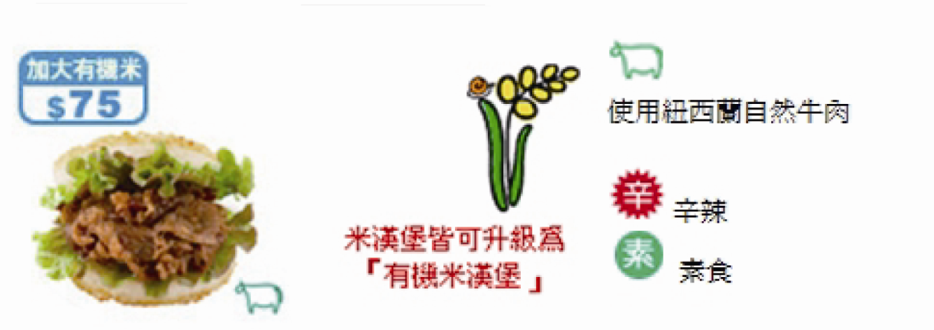
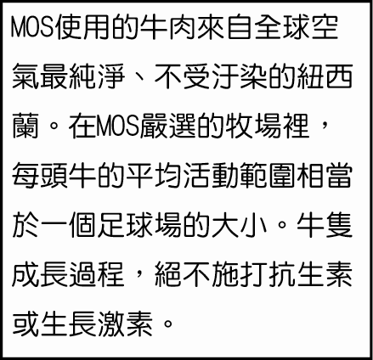

- (B) (C) (D)
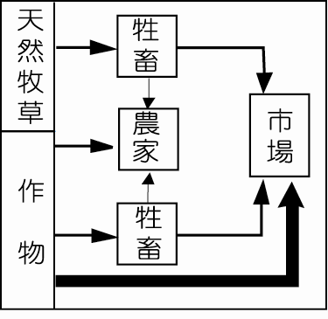
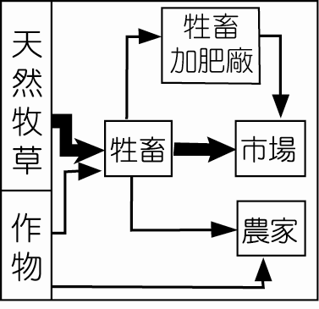
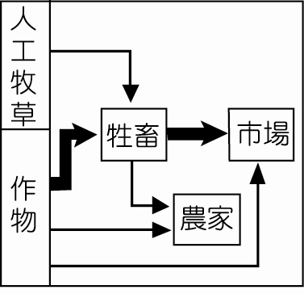
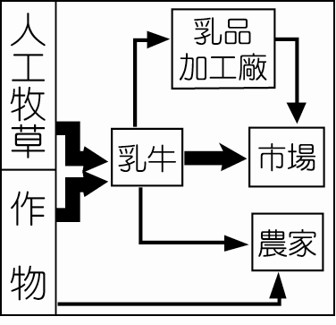

57. 承上題，該農業活動的經營區位與方式具有下列哪三項特徵？(甲)地廣人稀區；(乙)專業化經營；(丙)逐水草而居；(丁)粗放式經營；(戊)集約式經營。 (A)甲乙丙 (B)乙丙丁 (C)乙丙戊 (D)甲乙丁
（十四）圖（十四）為規模經濟示意圖，請看圖回答問題：
58. 下列哪些生產特性，可能造成圖曲線由C1→C2？(甲)工廠採用標準化生產流程；(乙)加強研發創新部門的運作；(丙)針對顧客需求量身訂做提供商品；(丁)採購大量原料、生產大量產品。 (A)甲乙 (B)丙丁
(C)甲丁 (D)乙丙
59. 下列哪一企業運作狀況，最可能達到規模經濟的效益？ (A)併購同類型的企業 (B)業界的策略聯盟相互合作 (C)研發新產品創造消費者需求 (D)將上下游的生產流程結合在一起
60. 由該圖可以判知當生產規模達到何種大小後，就會逐漸趨向規模不經濟？ (A)Q1 (B)Q2 (C)Q3 (D)Q4
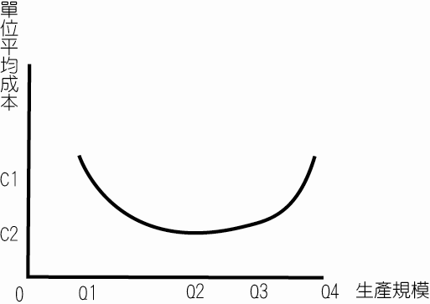

圖十四

- 非選擇題（共10分）
※ 請看清楚題目，再回答問題，答案請寫在答案卷上。
（一）市場指向農業有： (A)放牧業 (B)酪農業 (C)混合農業 (D)熱帶栽培業 (E)地中海型農業 (F)商業性穀物農業。請以「題幹代號」回答下列問題：
1. 圖（十五）是何種農牧業的全球分布圖？（填代號）（1分）
2. 圖（十六）是何種農牧業的經營模式？（填代號）（1分）
3. 圖（十七）中的己是屬於何種農牧業活動？（填代號）（1分）
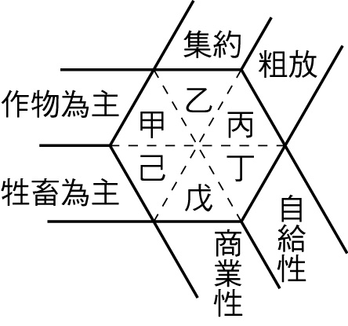
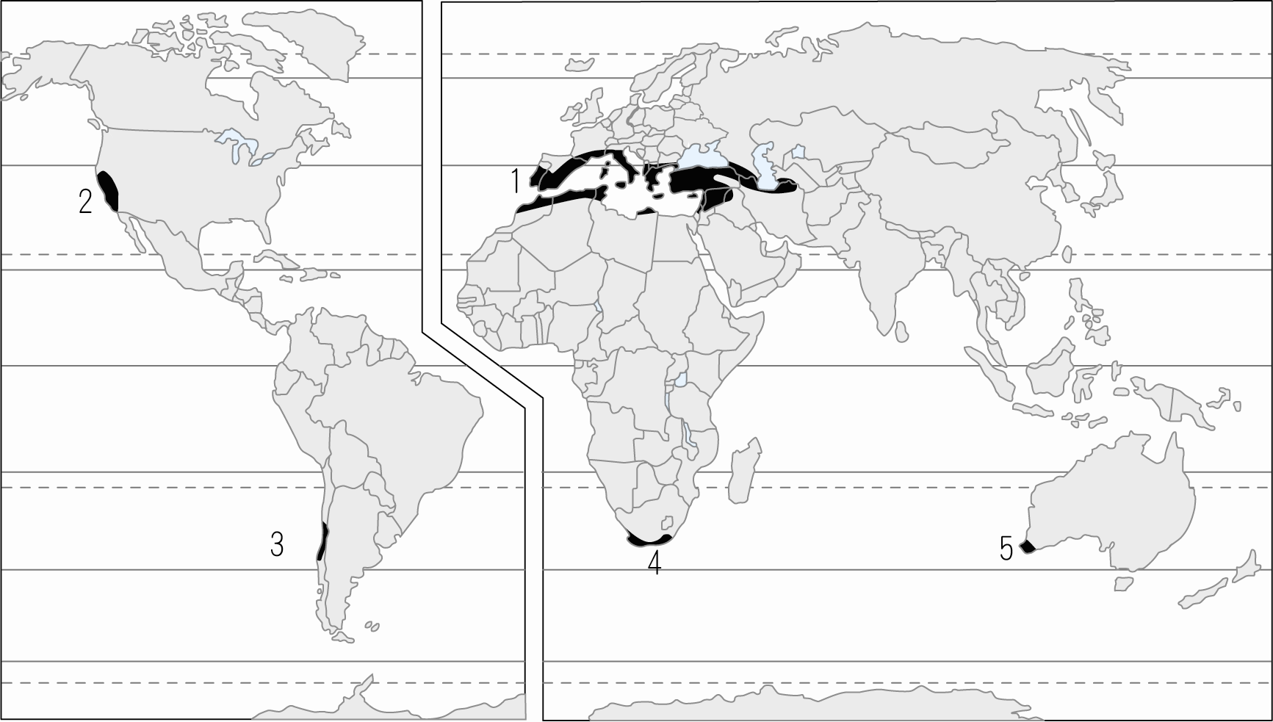
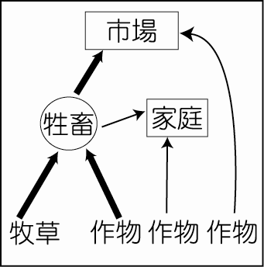

圖十七
圖十五
圖十六

（二）請將下列適合的代號（甲～壬），填入各空格裡。（4分）
選項：
- 區位移轉 （乙）工業慣性 （丙）聚集經濟 （丁）規模經濟
（戊）運輸革新 （己）區域專業化 （庚）傳統工業區 （壬）新興工業化國家
------------------------------------------------------------------------------------------------------------------------------------------------------
1. 鋼鐵工業的設廠區位：從19世紀的煤礦產地，到20世紀初的煤礦或鐵礦產地，至20世紀末，以市場為主要的設廠區位考量。這是因生產技術的進步，使鋼鐵工業的區位產生了 （A） 現象。
2. 世界主要的 （B） ，如美國東北部的五大湖區、西歐、日本等地的發展，皆以原料導向的重工業為主。這些重工業在生產的投入與產出間皆有連鎖關係，且原料和產品的運輸量都較大，為減少運輸費用，許多工廠會設廠在主要的專業化工廠附近，共同享有利益與分享公共設施，使附近的廠商獲得 （C） 的好處。經過一段時間後，這些工業區出現一些問題，如用地不足、交通壅塞、原料耗竭等，但是儘管這些早期的區位條件已不復存在，工廠仍不願搬遷，這是 （D） 使然。
（三）圖（十八）為三級產業部門的移轉，請問：
1. 已開發國家已進入哪個階段？ （填代號）（1分）
2. 表（二）哪些國家目前正處於乙階段？（填代號）（2分）
 | 甲 | 乙 | 丙 | 丁 | 戊
第一級 | 65% | 51% | 34% | 17% | 11%
第二級 | 15% | 32% | 26% | 45% | 48%
第三級 | 20% | 17% | 40% | 38% | 41%
國家
產業
表二 各國三級產業的比例

國立台東高中100學年度第二學期 高一地理科第二次期中考答案卷
一年 ______班 ______號 姓名：_________________ 一年級：1～10
三、非選擇題（10分）
（一）請將代號填入空格。（3分）
1. | 2. | 3.

（二）請將代號填入空格。（4分）
A： | B： | C： | D：

（三）請將代號填入空格。（3分）
1. | 2.（2分）

